Novethic Publié le 12 octobre 2016
http://www.novethic.fr/actualite/environnement/biodiversite/isr-rse/en-nouvelle-caledonie-la-biodiversite-scarifiee-sur-l-autel-du-nickel-144091.html

EN NOUVELLE-CALÉDONIE, LA BIODIVERSITÉ SACRIFIÉE SUR L’AUTEL DU NICKEL
Les mines à ciel ouvert font partie du paysage de Nouvelle-Calédonie. Des milliers d'hectares sont décapés depuis plus d'un siècle pour récupérer le précieux nickel. La pression sur les milieux naturels s’est intensifiée ces dernières années. Quatre usines métallurgiques sont alimentées par cette matière première, abondante sur le territoire calédonien. Depuis 2009, le code minier impose aux industriels la revégétalisation des sites miniers. Si de nombreuses techniques sont testées, une évidence s'impose : aucune recette n'est aujourd'hui capable de restaurer les milieux. La Nouvelle-Calédonie abrite pourtant l’une des plus riches biodiversité du Pacifique.
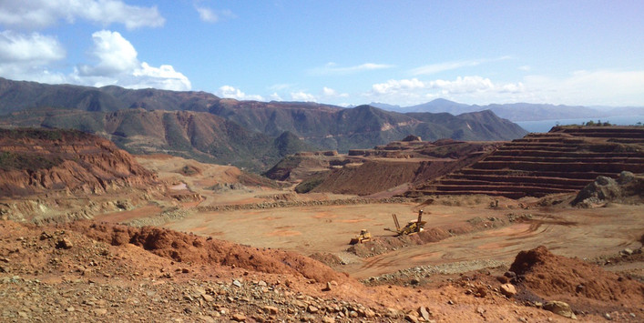
Mine de nickel au nord de Kouaoua, en Nouvelle-Calédonie.
Novethic / Magali Reinert
La Nouvelle-Calédonie est une terre de nickel. Manteau terrestre remonté à la surface par un caprice de la tectonique des plaques, la plus grande île de l'archipel concentre 25% des ressources mondiales de ce métal. Et 9% des réserves globales jugées exploitables aujourd'hui.
Cette richesse destine le pays à une exploitation minière à grande échelle. 300 000 hectares – soit 18% de la superficie calédonienne – font l'objet de concessions. Ces titres miniers appartiennent majoritairement à la Société Le Nickel (SLN), du groupe Eramet, mais également à d'autres acteurs locaux et internationaux qui ont émergé ces dernières années.
L'environnement paie un lourd tribu à l'exploitation minière. En 2006, les surfaces dégradées liées aux mines à ciel ouvert étaient de 20 000 hectares. La déforestation et l'excavation des sols et des roches entrainent la destruction complète du milieu. À cela s'ajoutent l'érosion, l'imperméabilisation des sols dénudés et les inondations qui vont avec, ainsi que la dissémination des poussières riches en métaux toxiques.
À chaque pluie, les cours d'eau deviennent rouges, entrainant des conséquences néfastes sur la biodiversité des rivières et du lagon. Les excavations modifient également les réseaux aquifères (eau) souterrains. Sans parler des stériles – des résidus miniers – rejetés pendant des années dans les cours d’eau, une pratique aujourd'hui interdite.

Sous les pelleteuses, des trésors de biodiversité

Ces destructions interviennent sur un milieu exceptionnel. L'archipel est identifié comme un "hotspot" de biodiversité, c'est à dire une zone où la richesse des espèces endémiques est menacée par les activités humaines. Près de 90% de la flore identifiée sur ces sols pauvres en minéraux et riches en métaux toxiques est en effet exclusive à la Nouvelle-Calédonie. "Il existe aussi du micro-endémisme, avec quelques dizaines de plantes trouvées dans une seule vallée", explique Adrien Bertaud, de l'Oeil, un observatoire local de l'environnement.
Même taux d'endémisme pour la faune. "Et on ne connait pas assez la biologie des espèces locales pour évaluer le coût environnemental de l'activité minière", précise l'expert. Malgré l'ampleur des dégâts, il a fallu attendre 2009 pour que la réforme du code minier impose aux entreprises de réhabiliter les sites exploités depuis 1975. En 2008, seulement 2% des terres dégradées avaient été revégétalisées, la croute de latérite des anciennes mines rendant les terres infertiles.
Depuis, les grandes entreprises minières défendent leurs actions en faveur de la biodiversité. En 2012, la SLN s'est dotée d'une stratégie en la matière, qui s'est traduite par de nombreux financements de recherches et les premiers projets de compensation écologique. L'entreprise Vale, qui a ouvert une vaste usine métallurgique en 2010, a financé une pépinière qui produit environ 400 000 arbres destinés à être replantés dans ses mines. La restauration a largement progressé : les entreprises minières revégétalisent en moyenne la moitié des surfaces qu'elles décapent chaque année, selon les chiffres de la direction des mines.

500 ans pour régénérer une forêt

Pour autant, les milieux n'ont pas retrouvé leur état initial. Mais les techniques de semis et de plantation montrent leurs limites sur ces sols toxiques et pentus, où la croissance est très lente. Les scientifiques estiment que la régénération d'une forêt prendra ici environ 500 ans, contre une centaine d'années dans des milieux moins hostiles.
L'utilisation d'espèces exotiques ayant entrainé des effets pervers défavorables, la priorité porte aujourd'hui sur les espèces locales. Mais on est encore loin de maitriser leur reproduction. "Sur 1500 espèces endémiques, seulement une trentaine est utilisée pour la revégétalisation", explique Bruno Fogliani de l'Institut agronomique néo-Calédonien (IAC).
Des travaux portent sur l'ensemencement hydrologique (hydroseeding), qui consiste à projeter un mélange de graines, d'engrais et de substrat. Ou encore sur la revégétalisation naturelle en conservant les premiers centimètres de sols (topsoil) au moment de l'excavation, pour les disperser ensuite sur les surfaces exploitées. "Cette technique prometteuse donne de bons résultats. Néanmoins, elle ne peut s'appliquer qu'aux nouvelles zones décapées et elle n'est pas suffisante pour restaurer un haut niveau de biodiversité", souligne Bruno Fogliani.
En effet, seulement 20% des espèces d'un site défriché peuvent se régénérer à partir du topsoil. La SLN a mis en place un guide de bonnes pratiques pour inciter les chefs de mines à le conserver. "Mais c'est une vrai contrainte d'exploitation, car il faut récupérer seulement les vingt premiers centimètres de sol, à l'aide d'une petite pelleteuse spécifique", reconnaît Claire Gueunier, chargée de la biodiversité à la SLN.

Les fonds de réhabilitation transformés en fonds de crise

Moins qu'une restauration du milieu, c'est donc la mise en place de conditions propices à une régénération de la végétation qui est demandée aux industriels. Ce qui est fait de manière très inégale selon les sites, d'après plusieurs observateurs. D'autant que les termes du contrat de restauration sont négociés au cas par cas avec les autorités provinciales.
La compensation écologique fait aussi progressivement son apparition dans les accords. Si les pratiques s'améliorent, la destruction a aussi changé d'échelle. Depuis le boom du nickel des années 2000, la Nouvelle-Calédonie approvisionne trois nouvelles usines, en plus de la SLN. L'usine du Brésilien Vale au sud, l'usine Koniembo au nord et une troisième usine en Corée. Il n'existe pas de chiffres disponibles sur les surfaces totales exploitées aujourd'hui. Mais, depuis 2009, 150 hectares supplémentaires sont décapés en moyenne chaque année, contre une cinquantaine au cours des deux décennies précédentes.
Aves l'effondrement des cours du nickel ces dernières années, l'environnement n'est plus une priorité. Le fonds Nickel du gouvernement, destiné à financer la réhabilitation des zones dégradées, est devenu un fonds de crise pour les entreprises du secteur. Les budgets de recherche ont fondu. Et, selon nos sources, les obligations de réhabilitation négociées avec les autorités provinciales sont progressivement revues à la baisse.

